ИНСТРУКЦИЯ ПО ЭКСПЛУАТАЦИИ
Ультразвуковой увлажнитель воздуха NHL-300
Перед началом использования, внимательно изучите инструкцию

ФОТО

Поздравляем Вас с приобретением Увлажнителя воздуха NeoClima NHL-300

ПРИНЦИП ДЕЙСТВИЯ

Ультразвуковой увлажнитель распыляет воду на ультра мелкие частицы 1-5 мкм, используя принцип ультразвукового высокочастотного колебания, и рассеивает водяной туман в воздух через пневматическое устройство для обеспечения равномерного увлажнения воздуха в помещении. Ультразвуковой увлажнитель воздуха NeoClima NHL-300 - современный прибор для создания комфортного уровня влажности в помещении. Надеемся, вам понравится наш увлажнитель, и вы будете выбирать нашу продукцию и в дальнейшем.

ИНСТРУКЦИЯ ПО БЕЗОПАСНОСТИ
• Меры безопасности и инструкции, указанные в данном руководстве, не охватывают все возможные ситуации, которые могут возникнуть при эксплуатации прибора. При пользовании устройством необходимо быть внимательным, осторожным и находиться в здравом уме.
• Перед вводом прибора в эксплуатацию следует внимательно ознакомиться с данной инструкцией.
(Сохраните ее для пользования в дальнейшем).
• Перед включением питания проверьте, что напряжение электросети соответствует заявленному.
• Не трогайте вилку розетки влажными руками (иначе существует риск возникновения электрошока).
• Устанавливайте прибор только на ровной твердой поверхности.
• После включения в сеть прибор нельзя разбирать.
• Обязательно отключайте прибор от сети во время наполнения водой или во время чистки.
• Если шнур питания прибора поврежден, обязательно замените его в специализированном центре.
• К обслуживанию прибора не допускаются лица, не ознакомленные с инструкцией.
• Этим прибором не могут пользоваться дети и взрослые с ограниченными умственными, физическими возможностями, а так же лица, находящиеся под действием медицинских препаратов, алкогольным или наркотическим влиянием.
• Включать электропитание разрешается, только когда все части прибора собраны.
• Производитель и продавец не несут ответственность за ущерб, причиненный неправильной установкой и эксплуатацией.
• Не погружайте прибор в воду или другую жидкость.
• Если прибор не используется, отсоединяйте его от сети электропитания.
• Запрещается эксплуатировать прибор в помещениях, в которых находятся легковоспламеняющиеся вещества, взрывоопасные гази или опасные испарения.
• Не пользуйтесь прибором в сырых помещениях.
• Запрещается садиться на прибор, класть на него другие вещи, ронять.

• При любой неисправности пользоваться прибором запрещается.

ТЕХНИЧЕСКИЕ ХАРАКТЕРИСТИКИ

Напряжение | 220-240V/50-60Hz
Мощность | 25Вт
Литраж | 3 литра
Уровень шума | до 35дБ
Производительность | 150-250мл/час
Подсветка | LED
Площадь обслуживания | до 25м. кв.
Материал | пластик
Управление | сенсорное
Размеры прибора | 165*165*285мм
Размеры коробки | 170*170*295мм
Вес нетто/брутто | 1.6/2.0кг
Класс защиты электротоком | II

ОПИСАНИЕ ПРИБОРА
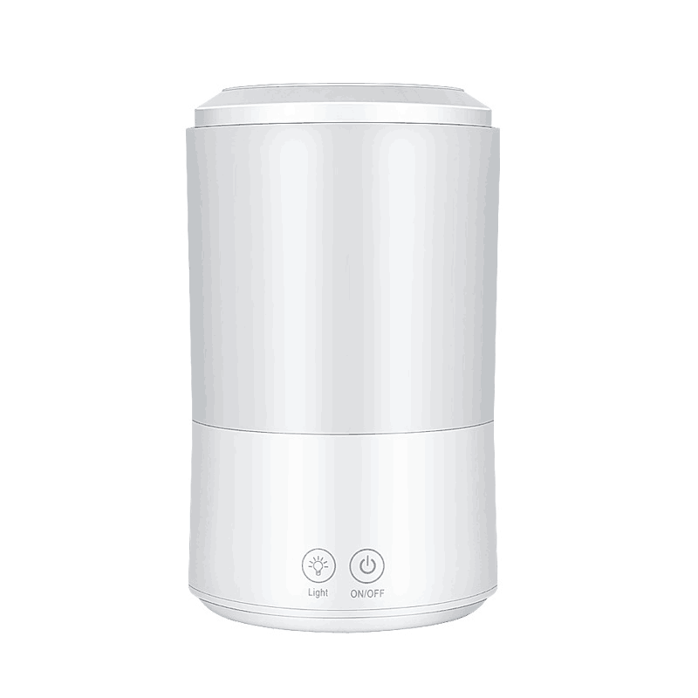
Top Cover/Крышка резервуара

Water Tank/ Резервуар для воды
Base/Основание
Power Button/ Кнопка включения
Light Button/Кнопка подсветки резервуара

Рис. 1

Верхняя загрузка воды
Прибор оснащен сенсорным управлением
Три скорости работы
Прибор автоматически отключится при опустошении бака

СОВЕТЫ ПО ПРИМЕНЕНИЮ
- Заливайте холодную кипяченую, фильтрованную или дистиллированную воду! В случае если в вашем регионе вода жесткая, то на ультразвуковом излучателе возможно образование накипи, что сокращает срок пользования прибором и увеличивает вероятность его поломки. Накипь на излучателе не является гарантийным случаем. Производитель не несет ответственность за качество воды.
- Пользуйтесь увлажнителем при температуре окружающей среды от 5 до 45 градусов.
- Используйте только чистую воду, без каких либо добавок!
- Еженедельно протирайте прибор от пыли.
- Регулярно, не реже одного раза в неделю промывайте излучатель мягкой щеточкой или губкой, с целью удаления налета с внутреннего бака и излучателя. Не разрешается использовать жесткие абразивные щетки
- Если вы не используете прибор, вылейте остатки воды и высушите части прибора. Образование плесени или грибка не является гарантийным случаем. Внимательно прочитайте советы по применению и правила уходом за прибором, чтобы избежать преждевременной поломки в будущем.
Рекомендуемая относительная влажность в помещении должна быть 40-60%.
- Не забывайте регулярно проветривать помещение.
- Не допускайте чрезмерной влажности в помещении, так как это губительно может влиять на мебель, предметы интерьера и здоровье человека.

ИСПОЛЬЗОВАНИЕ ПРИБОРА

Установите прибор на ровную горизонтальную твердую поверхность
Откройте крышку водяного бака и заполните емкость водой, следите, прибор не должен быть подключен к сети.
Закройте крышку
Подключите прибор к электропитанию.

Рекомендация от производителя: регулярно измеряйте уровень влажности в вашем помещении специальными приборами и не допускайте его избытка.

Описание кнопок
Кнопка включения____
Первое нажатие этой кнопки включит прибор на максимальный уровень увлажнения
Второе нажатие переведет прибор на средний уровень увлажнения
Третье нажатие переведет прибор на низкий режим
Четвертое нажатие полностью отключит прибор

Кнопка подсветки____
Когда прибор включён и работает, при нажатии кнопки Подсветки включится LED подсветка с автоматической сменой цветов.
Повторное нажатие выключит автоматическое изменение цветов подсветки

Удержание кнопки 3 секунды отключит подсветку
Прибор так же предупредит вас о том, что вода закончилась, он автоматически отключится и в течение 15 секунд и будет мигать красный цвет индикатора.

Работа с прибором (ВСЕ КАРТИНКИ!)
Top Cover/Крышка резервуара

Water Tank/ Резервуар для воды
Base/Основание
Power Button/ Кнопка питания и Кнопка режимов работы
Light Button/Кнопка режима подсветки резервуара

- После того как вы установили прибор на ровную твердую поверхность, поднимите крышку бака
- Заполните бак чистой фильтрованной или дистиллированной водой
- Заполните бак не выше максимально разрешенного уровня
- Не допускайте попадания воды в трубку выхода испарения, это может испортить прибор, и не будет являться гарантийным случаем
- Вы можете добавить несколько (5-6) капель ароматического масла прямо в воду, однако данная конструкция увлажнителя позволяет использование только НАТУРАЛЬНЫХ ароматических масел.
Внимание, после использования ароматических масел протрите увлажнители чистой влажной губкой и вытрите насухо.
Внимание! Не допускается использование синтетических масел, это может испортить прибор, и не будет являться гарантийным случаем.
Внимание! Проконсультируйтесь с Вашим лечащим врачом по поводу использования ароматического масла, если вы склонны к каким-либо аллергиям или имеете противопоказания по здоровью.

- Установите крышку увлажнителя на место

Технические данные прибора
Модель | Neoclima NHL-300 | Размеры прибора  Вес прибора | 165*165*285 мм  1,035кг
Мощность | 25Вт | Литраж | 3л
Увлажнение | 150-250мл | Время работы | Более 10 часов
Материал | Пластик | Напряжение | 220-240/50-60

МЕРЫ ПРЕДОСТОРОЖНОСТИ

- Не используйте воду выше 40 градусов.
- Не допускайте попадание воды в корпус. Если влага попала, протрите мягкой впитывающей тканью.
- Если температура в помещении ниже 0 градусов, опустошите емкость для воды и протрите тканью, чтобы не допустить замерзания.
- Не используйте металлические, химические, стиральные средства.
- Не оставляйте прибор под прямыми солнечными лучами
- Не наполняйте прибор водой из водопроводного крана
- При полном баке прибор будет непрерывно работать более 10 часов.

ЭКСПЛУАТАЦИЯ И УХОД

Перед очисткой прибора убедитесь, что прибор отключен от сети электропитания.
Чистите прибор 2-3 раза в неделю.
Регулярно промывайте внутренний бак и корпус увлажнителя. Чистите ультразвуковую мембрану щеточки не реже одного раза в неделю.
Снимите емкость для воды, промойте водой и насухо вытрите прибор.
Чистка емкости для воды должны проводиться 1 раз в неделю.
Используйте мягкую чистую ткань. Не используйте химические средства и абразивные материалы, это может повредить прибор.
Если прибор не используется, проверьте, что электропитание отключено от сети, емкость для воды опустошена. Храните прибор сухим в картонной коробке.

ВОЗМОЖНЫЕ НЕИСПРАВНОСТИ

Неисправность | Причина | Действие
Не подает пар | Не подключено электропитание  Не включен прибор  Нет воды в баке  Не достаточно воды | Подключите прибор к электрической сети  Включите прибор  Добавьте воду в бак
Пар не подается | В баке нет воды  Не включена подача пара | Заполните емкость водой  Включите прибор
Пар с запахом | Новый прибор  Вода, залитая в прибор грязная | Откройте прибор и провертите его в течение 12 часов  Очистите емкость для воды и заполните чистой водой
Пар подается слабо | Налет на преобразователе | Очистите преобразователь, залейте чистую воду в прибор

Произведено в Китае
Чонгшань Титан Артс & Крафт Ко.
Адрес: 65,Наньянь роуд, Саньяо Чонгшань, Гуандун, КНР, 528445
Импортер: ООО «ТОР»
Адрес импортера: 121170 Россия, Москва, ул. Кульнева 3 строение, Э 1 ПОМ III К 48

Дата производства : указана на коробке

Срок службы – 3 года

Срок гарантии – 1 год
Товар сертифицирован в соответствии с
ТР те 004/2011 "о безопасности низковольтного оборудования»;
ТР ТС 020/2011 «Электромагнитная совместимость технических средств»;
ТР ЕАЭС 037 /2016 «Об ограничении применения опасных веществ в изделиях электротехники и радиоэлектроники».

Правила перевозки, утилизации, хранения

Пайдаланушы нұсқаулығы NeoClima NHL-300

Толықтық

Ылғалдағышы NeoClima NHL-300 - 1 дана
Қашықтан басқару пульті - 1 дана
Пайдаланушы нұсқаулығы - 1 дана

- Пайдаланудан бұрын осы нұсқауды мұқият оқып шығыңыз. Болашақта пайдалану үшін сақтаңыз.
- Электр желісінің кернеуі техникалық ақпарат тақтайшасындағы параметрлерге сәйкес келетіндігін тексеріңіз.
- Құрылғыны бос су резервуарымен пайдалану тыйым салынады.
- Су сауытын тек салқындатылған таза су құйыңыз.
- Штепсельдік ұштың су ыдысының түбіне мықтап отырылғанын тексеріңіз.
- Ылғалдатқышты тегіс, тегіс бетке орнатыңыз.
- Ылғалдатқышты желіден ажыратыңыз, егер ол пайдаланылмаса немесе тазалау кезінде.
- Құрылғы тек үйде қолдануға арналған.
- Ылғалдатқышты қараусыз қалдырмаңыз.
- Ылғалдатқышпен жұмыс барысында кез келген нәрсені жабуға тыйым салынады, себебі ол сәтсіздікке әкелуі мүмкін.
- резервуардың немесе су түбіне шашатын ішіне май құйып хош тыйым салынады.
- Құрылғының тесіктерін жаппаңыз немесе осы тесіктерге бөтен заттарды қоймаңыз.
- Тыйым салынған еңкейтіп немесе еңкейтіп құрылғыны немесе оның жұмыс істеу кезінде су құйып / құйып тырысып.
- Ылғалдатқышты суға салмаңыз. Су қосылым бөліктеріне немесе басқару құрылғысына су тигізбеңіз.
- Ылғалдатқыштың кез келген бөлігін ашуға тыйым салынады.
- Ылғалдатқыштың тазалығын қадағалаңыз. Желдету саңылауларына бөтен заттарды салуға болмайды, өйткені құрылғы зақымдалуы мүмкін.
- құрылғы оны қадағалаусыз тастап тыйым аймағын, таба балалар жұмыс істейді, онда.
- сымын майыстырмаңыз немесе балалардың жеңіл қолы оны орналастыру мүмкін емес, ыстық беттеріне қуат сымын жол бермеңіз.
- Құрылғыны ашық ауада пайдаланбаңыз.
- Құрылғыны газ көзіне немесе электр қыздырғышына жақын қоймаңыз.
- Тыйым салынған сымы немесе ашасы бүлінген бар құрылғыны пайдалануға немесе ақаулық / залал кейін.
- Құрылғының ешқандай бөлігін ашпаңыз немесе басқару элементтерін бөлшектемеңіз. өндіруші осы нұсқауларды сақтамау нәтижесінде залал немесе жарақат үшін жауапкершілік көтермейді.
- Жөндеу қажет болса, техникалық қызмет көрсету үшін өндірушінің өкілетті өкіліне ғана хабарласыңыз.
- Құрылғыны жабық бөлмелерде қараусыз қалдыруға тыйым салынады, себебі бұл ауа ылғалдылығының жоғары деңгейіне әкелуі мүмкін, бұл қабырғалар мен жиһаздардағы бу белгілерін қалдыруы мүмкін.
- Суы бар бөліктерді тазалау үшін жуғыш заттарды пайдаланбаңыз. Жуғыш сумен байланыста жағдайда құрылғы бөліктері сыйыспайтын болуы мүмкін.
- Әрқашан бөлменің есігін босатыңыз.
- құрылғы физикалық, сезімталдық немесе ақыл-ой қабілеттері бар немесе жеткілікті білімі мен құрылғымен тәжірибесі бар адамдардың (соның ішінде балалардың) пайдалануына арналған арналмаған. Құрылғымен жұмыс тек қадағалауда немесе пайдалануға нұсқаулықты орындағаннан кейін ғана рұқсат етіледі.
- Қуат сымы зақымдалған болса, өндірушіге хабарласыңыз, оны ауыстырыңыз, қауіп болдырмау үшін өкілі немесе білікті мамандарға уәкілетті.

Техникалық сипаттама

Модель | NeoClima NHL-300
Кернеу | 220В/ 50Hz
Энергияны тұтыну | 25Вт
Тұман көлемі | 150-250мл/ч
Шу деңгейі | <35дБ(А)
Су сыйымдылығы | 3 литра
габариттері | 165*165*285 мм

Өндіруші:
Zhongshan Titan Arts & Crafts Co.,Ltd (Since 2004)
65,Nanyang Road Sanjiao Zhongshan Guangdong China 528445
Қытайда шығарылған

Импорттаушы: OOO «ТОР»
Ресей, Мәскеу, ст. Кулнева, d3 бет 1 Э 1 ПОМ III К 48

Қытайда өндірілді

Өндірушінің кепілдігі - 1 жыл.
Жұмыс мерзімі - 3 жыл
Бөлінген жағдайда кепілдікті картаны толтырып, кассирдің чекімен бірге қызмет көрсету орталығына хабарласыңыз. Сервистік орталықтар туралы ақпаратты www.neoclima.ru сайтынан алуға болады.

мекен-жайы уәкілетті ұйымның:
ШЕБЕРХАНА, сауда-сервистік компания
Индекс 50031
Алматы қ. Ақсай ықшам ауданы 1 (Әуезов ауданы)
10/3 үйдің бірінші қабаты
200 бөлме
Тел 8 7273291193 және 8 7083291193

